BROCHURE VOOR EXPOSANTEN 

**VAKBEURS ORTHOPEDISCHE TECHNOLOGIEËN**

Maison De la poste 29 MAART 2025

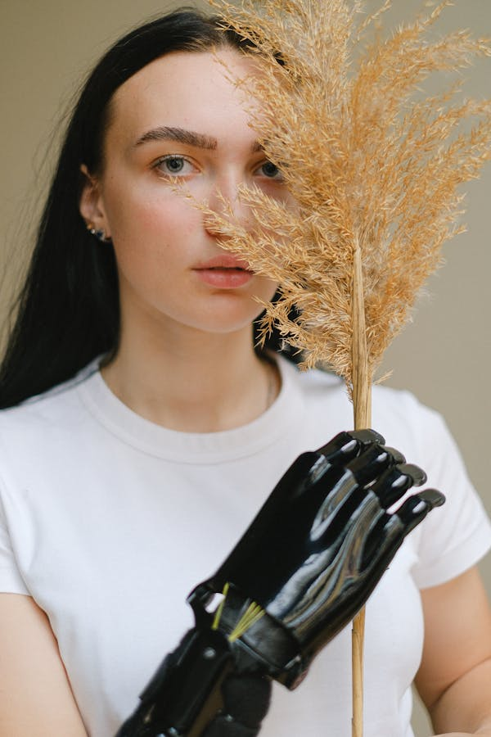

**INTRO**

Met veel enthousiasme nodigen wij u uit als standhouder op onze exclusieve Vakbeurs Orthopedische Technologieën, die op zaterdag 29 maart 2025 in Brussel plaatsvindt.

Deze vakbeurs is niet alleen een platform voor informatie en innovatie, maar ook een gelegenheid om in gesprek te gaan met bestaande klanten en nieuwe relaties op te bouwen.

Het doel?   
Samen de zorg verbeteren door goede communicatie, samenwerking en het delen van kennis.

**Partnerschap voor maximale zichtbaarheid**

Als leverancier kunt u niet alleen deelnemen met een stand op de vakbeurs, maar ook kiezen voor een waardevol partnerschap met de BBOT. Via de partnerschappen streven we ernaar om in nauwe samenwerking met leveranciers de zorg te optimaliseren. Door in de loop van het jaar gezamenlijk te werken aan trajecten en dossiers, zorgen we ervoor dat innovaties effectief worden geïntegreerd in de zorgverstrekking en zodoende streven we samen naar een evenwichtige budgettering op zowel RIZIV- als regionaal niveau. Uw expertise en innovaties spelen hierin een sleutelrol.

Dit partnerschap biedt u bovendien het hele jaar door **extra voordelen** en **exclusieve mogelijkheden** om uw bedrijf te profileren via onze OT Academy en andere communicatie naar onze leden toe. Dit betekent dat u uw klanten ook bereikt via publicaties in ons Jaarboek, via pub in de Nieuwsbrieven en verdiepende seminars binnen de OT Academy. Dit is een krachtig platform om met de sector in dialoog te blijven en samen te werken aan gezamenlijke doelen.

**Lees verder in deze brochure hoe jij kunt bijdragen en profiteren van deze unieke kans.**

Hopelijk tot snel op de beurs!

**In dit document staat alle praktische informatie**soorten partnerschap pakketten | dagprogramma bezoekers | locatie | hoe inschrijven | inschrijvingsformulier

**UW SUCCES, ONZE MISSIE   
ONTDEK DE KRACHT VAN DE VAKBEURS VOOR ORTHOPEDISCHE TECHNOLOGIEËN**

**7 redenen om aanwezig te zijn |**

* U ontmoet er CEO’s en verstrekkers van orthopedische bedrijven. Dit is hét moment om waardevolle feedback te verzamelen
* U komt in direct contact met leden van werkgroepen die de gezamenlijke belangen verdedigen op RIZIV- en regionaal niveau.
* Het geeft u een unieke kans om op 1 dag tijd uw diensten en producten aan tal van professionals te tonen.
* U geniet van online marketing bij de uitnodigingen voor deze vakbeurs en op de website van de BBOT.
* Door originele try-outs kan u de bezoekers actief betrekken, vb. via virtual reality-bril...
* Een beursstand is het visitekaartje van je bedrijf en het geeft je niet alleen de mogelijkheid om aandacht te trekken, maar ook om je bezoekers extra te prikkelen door met een originele aanpak je merk en boodschap effectief over te brengen.
* U kan uw dag afsluiten met een netwerkmoment tijdens de receptie.

**SLUIT U AAN BIJ ONZE** [**BEROEPSVERENIGING**](https://www.bbot.be/nl/over-bbot/organisatie/waarom-lid-worden/#page-content)**, Profiel van onze leden**



**Aangesloten OT bedrijven**



**Andere leden**

**MAAK UW KEUZE tussen de volgende partnerschap pakketten**

Partnerschap pakketten **combineren** het lidmaatschap als toeleveringsbedrijf bij de BBOT met een divers aantal mogelijkheden om gebruik te maken van de platformen waarover de BBOT en de OT Academy beschikken.

Diverse pakketten werden samengesteld zodat u zelf kan kiezen welke exposure u offline en online wenst.

Diamond pakket (24m² + extra’s)

Gold pakket (15m² + extra’s)

Silver pakket (12m² + extra’s)

Bronze pakket (8m² + extra's)

Platinum pakket (6m²+ extra's)

Basis pakket (0 m² +extra’s)

**Wenst u geen partnerschap pakket?**

Dan bieden wij de volgende mogelijkheden aan:

Basisstand (6m²)

Sponsor pakket

**Al enkele praktische afspraken:**

De standen worden toegewezen a rato de inschrijvingsdatum (principe 'first in first served').

De deadline voor inschrijving zal strikt toegepast worden.

Na het afsluiten van de inschrijvingen zal iedere deelnemer praktische richtlijnen ontvangen waarin opgelijst wordt wat u besteld hebt en wat de organisatie nog moet weten (bv. wilt u gebruik maken van 1 gratis tafel en 2 stoelen? enz.)

**DEELNEMERS EDITIE 2024**

* Partners:
  + Diamont: ALPS SOUTH EUROPE S.R.O
  + Gold: Vermeiren Group
  + Silver: Thuasne, Bauerfeind Benelux B.V., ZSM Orthopedics, Laboratoria Bota nv,
  + Bronze: Orthobroker, Shapemakers, Össur, Orthopartners (Streifender), Lomed Orthopedic Solutions, Blatchford Europe GmbH
  + Platinum: Basko, OrthoSupply, Enovis, Moovartes, Neskrid 4allfeet BV, Belshoe, Essity, AFT International, Otto Bock, Artus 3D, BRUCARE paramedical supplies, ADVYS (Gymna NV), Axiles Bionics, Tardel, Protéor, ZiggZagg, Vytruve, Innorehab sprl
* Zonder partnerschap: Medida Solutions, My Orthopedics Lda.

**PARTNERSCHAP PAKKETTEN**

**Je kiest voor een pakket dat het lidmaatschap als toeleveringsbedrijf bij de BBOT verbindt aan een partnerschap met de BBOT**

**Diamond Partnerschap**

**Deze formule is beperkt tot 1 exclusieve partner.**

**Je kiest ervoor om je online & offline exposure tijdens en na de vakbeurs te maximaliseren.**

**Wij bieden u**

BBOT lidmaatschap toeleveringsbedrijf voor een jaar.

**Vakbeurs Orthopedische Technologieën**

Exclusieve ruimte van 24 m² om uw eigen stand te bouwen.

Gereserveerde vaste plaats.  
Inclusief catering en drinks.  
Mogelijkheid tot bijboeken van een commerciële ruimte (private ruimte om zaken te bespreken).  
Uw logo wordt groot vermeld, als Diamond exposant, op alle communicatie over de vakbeurs.  
Vermelding als Diamond sponsor cocktails op receptie.  
Deelname netwerkmoment tijdens receptie.

**Publiciteit BBOT**

Pub in Jaarboek 1 pagina fullcolour  
Gratis header in alle Nieuwsbrieven (3x)  
Uw logo + link naar uw bedrijf op de BBOT website  
Gratis 1 avondopleiding geven bij de BBOT (NL/FR)

**Prijs Diamond Partnerschap: 5500 euro (excl. BTW)**

**Golden Partnerschap**

**Deze formule is beperkt tot 2 exclusieve partners.**

**Wij bieden u**

BBOT lidmaatschap toeleveringsbedrijf voor een jaar.

**Vakbeurs Orthopedische Technologieën**

Exclusieve ruimte van 15 m² om uw eigen stand te bouwen.Gereserveerde vaste plaats.Inclusief catering en drinks.  
Mogelijkheid tot bijboeken van een commerciële ruimte (private ruimte om zaken te bespreken).  
Uw logo wordt klein vermeld, als Golden exposant, op alle communicatie over de vakbeurs.  
Deelname netwerkmoment tijdens receptie.Vermelding als golden sponsor cocktails op receptie.

**Promotie BBOT**

Pub in Jaarboek Halve pagina fullcolour.  
Gratis rectangle in 2 Nieuwsbrieven.  
Uw logo + link naar uw bedrijf op de BBOT website.

**Prijs Gold Partnerschap: 4260 euro (excl. BTW)**

**Silver Partnerschap**

**Deze formule is beperkt tot 8 exclusieve partners.**

BBOT lidmaatschap toeleveringsbedrijf voor een jaar

**Vakbeurs Orthopedische Technologieën**

Exclusieve ruimte van 12 m² om uw eigen stand te bouwen.  
Gereserveerde vaste plaats  
Inclusief catering en drinks.  
Deelname netwerkmoment tijdens receptie

**Promotie BBOT**

Pub in Jaarboek kwart pagina fullcolour  
Gratis rectangle in 1 Nieuwsbrief  
Uw logo + link naar uw bedrijf op de BBOT website

**Prijs Silver Partnerschap: 2760 euro (excl. BTW))**

**Bronze Partnerschap**

**Deze formule is beperkt tot 6 exclusieve partners.**

BBOT lidmaatschap toeleveringsbedrijf voor een jaar

**Vakbeurs Orthopedische Technologieën**

Exclusieve ruimte van 8 m² om uw eigen stand te bouwen.  
Gereserveerde vaste plaats  
Inclusief catering en drinks.  
Deelname netwerkmoment tijdens receptie

**Promotie BBOT**

Pub in Jaarboek kwart pagina fullcolour  
Uw logo + link naar uw bedrijf op de BBOT website

**Prijs Bronze Partnerschap: 1760 euro (excl. BTW)**

**Platinum Partnerschap**

BBOT lidmaatschap toeleveringsbedrijf voor een jaar

**Vakbeurs Orthopedische Technologieën**

Exclusieve ruimte van 6 m² om uw eigen stand te bouwen.  
Gereserveerde vaste plaats  
Inclusief catering en drinks.  
Deelname netwerkmoment tijdens receptie.

**Promotie BBOT**

Uw logo + link naar uw bedrijf op de BBOT website

**Prijs Platinum Partnerschap: 1400 euro (excl. BTW)**

**Basis Partnerschap**

**Je kiest voor lidmaatschap BBOT als toeleveringsbedrijf maar zal niet aanwezig zijn met een stand op de vakbeurs.**

**Prijs Basic Partnerschap: 1200 euro (excl. BTW)**

**BEURSSTAND**

**Je kiest voor een stand module van 6 m² om aanwezig te zijn op de vakbeurs maar wenst geen partnerschap aan te gaan.**

**Vakbeurs Orthopedische Technologieën**

Exclusieve ruimte van 6 m² om uw eigen stand te bouwen.  
Gereserveerde vaste plaats  
Inclusief catering en drinks.  
Deelname netwerkmoment tijdens receptie

**Prijs Beursstand 1300 euro (excl. BTW)**

**WORD EEN SPONSOR!**

**Wij bieden u:**

Uw logo wordt vermeld, als sponsor, op alle communicatie over de vakbeurs.Gratis toegang tot de VAKBEURS voor 2 personen  
Inclusief catering en drinks.  
Deelname netwerkmoment tijdens receptie.

**Prijs Sponsor: 500 euro (excl. BTW)**

**DAGPROGRAMMA**

**Vrijdag 28 maart**

12u00 – 16u00 BBOT afbakenen standen, levering meubelen/catering/technische

installatie

16u00 – 17u00 Leveranciers mogen reeds materiaal afzetten in de zaal

**Zaterdag 29 maart**

08u00 – 10u00 Standenopbouw door leveranciers

10u00 Inschrijvingen en vakbeurs open, koffie en versnaperingen beschikbaar

10u30 – 12u00 Gelijkvloers Foyer. 1e lezing

11u00 – 12u00 Catering open voor de leveranciers

12u00 – 14u00 Warm buffet opgesteld tussen de exposanten + bezoek vakbeurs.

14u00 – 15u30 Gelijkvloers Foyer. 2e lezing

15u30 - 16u30 Desserten buffet, bezoek vakbeurs

16u30 - 17u30 Gelijkvloers Foyer. Algemene vergadering voor BBOT leden

Leveranciers afbraak standen

17u30 – 18u30 Receptie – netwerkmoment

**LOCATIE – Maison de la Poste - Picardstraat 7, 1000 Brussels.   
  
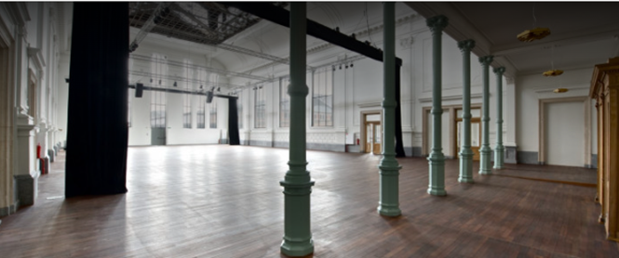**

Parking bereikbaar via Picardstraat, Parklane.  
Gebouw 4 is Maison de la Poste.

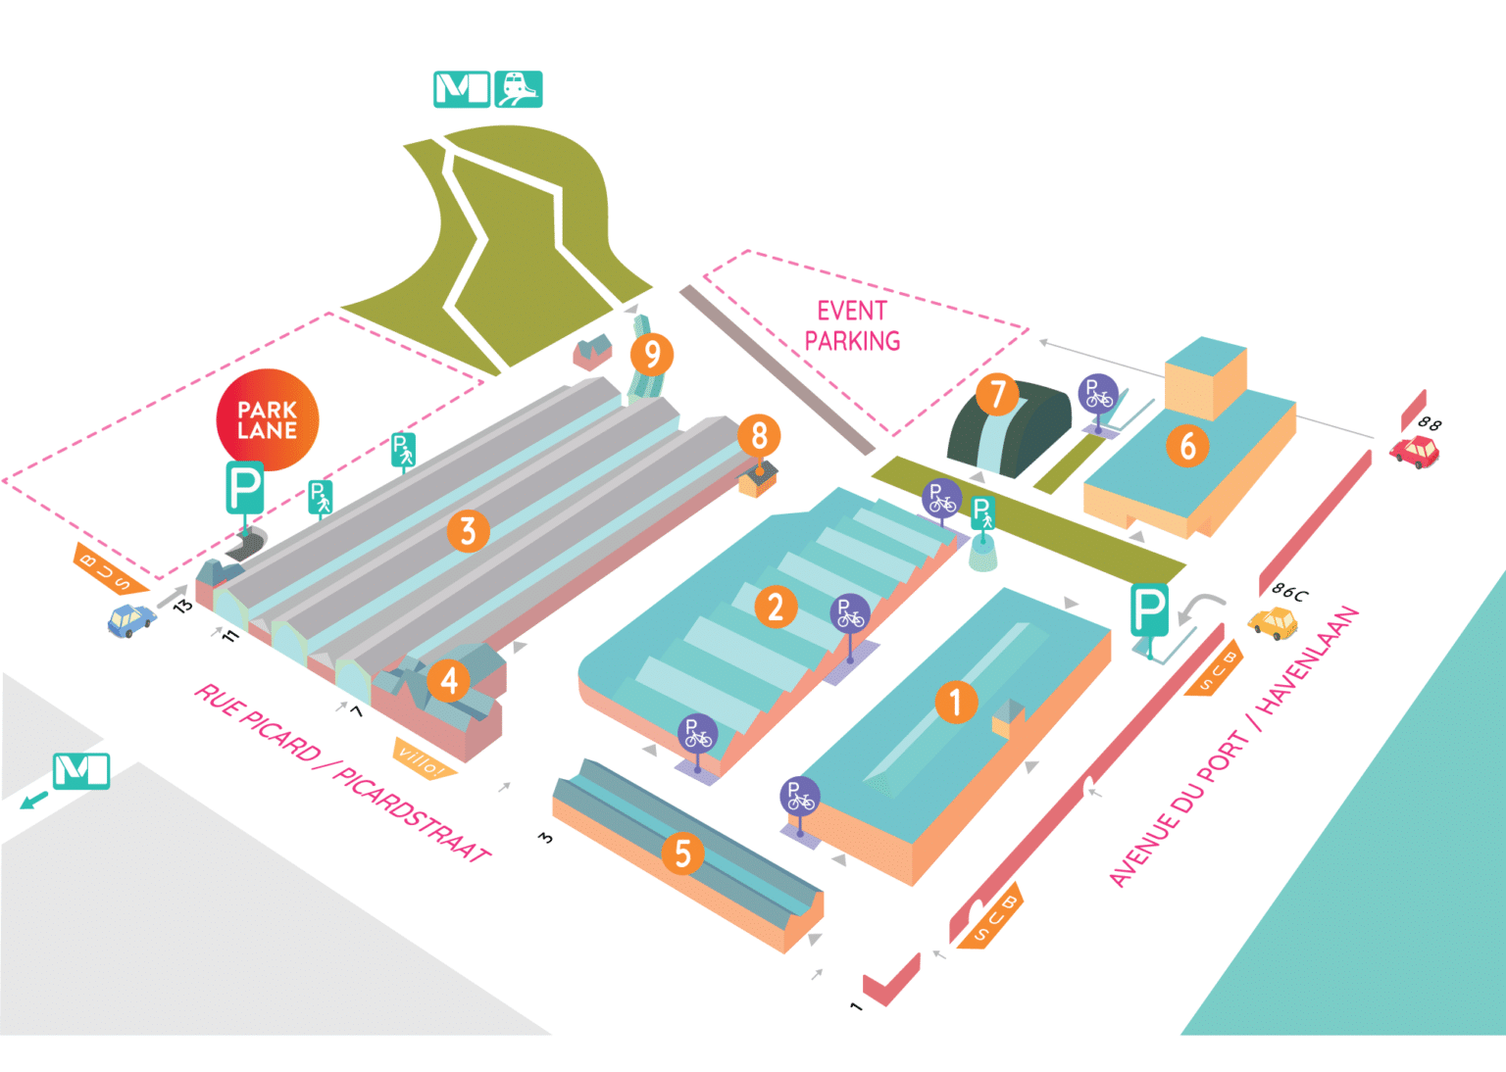

**BESCHIKBARE RUIMTE**

* Vloerplan gelijkvloers en eerste verdieping in bijlage.
* Beschikbare standen gelijkvloers in bijlage.
* Indien het aantal inschrijvingen groter is dan het aantal beschikbare standen op de gelijkvloers wordt eventueel de eerste verdieping, dining room, als standruimte aangevuld.
* Soorten standen

|  |  |  |  |  |  |  |
| --- | --- | --- | --- | --- | --- | --- |
|  | Ticket Hall | Standaard | Brons | Zilver | Goud | Diamant |
|  |  | 3X2 | 4x2 | 4x3 | 5x3 | 6x4 |
| Kopstand | Drie zijden open en dus alleen aan de achterkant dicht | - |  | - | 1 | 1 |
| Hoekstand | Twee zijden open en twee zijden dicht | 5 | 1 | 6 | 1 | - |
| Tussenstand | Drie zijden dicht en dus alleen aan de voorkant open | 13 | 5 | - | - | - |

**HOE INSCHRIJVEN?**

Inschrijven kan bij [info@bbot.be](mailto:info@bbot.be) tot en met **vrijdag 14 februari 2025** via **bijgevoegd inschrijvingsformulier**.

Na ontvangst wordt u een bevestigingsmail gestuurd.

U kan reeds een voorkeurplaats aanduiden op het formulier “Ticket Hall basis 2025” in bijlage

Facturen wordt verzonden vanaf begin januari 2025.

**Betalingsvoorwaarden**

Het volledige bedrag moet ontvangen zijn voor 15 maart 2025.

**Annuleringen**

Annuleringen worden schriftelijk/via mail doorgegeven.

Vanaf 15 februari 2025 wordt 50% van het bedrag in rekening gebracht.

Bij latere annuleringen is het volledige bedrag verschuldigd.

Gelieve bijgaand inschrijvingsformulier, duidelijk ingevuld, terug te zenden naar [info@bbot.be](mailto:info@bbot.be).   
Dit zal ons toelaten een vlot verloop te waarborgen.

**INSCHRIJVINGSFORMULIER**

Gelieve dit ingevuld formulier te bezorgen via [info@bbot.be](mailto:info@bbot.be) **voor 14 februari 2025**.  
Wij zorgen voor de opvolging ervan.

Bedrijf

BTW nummer:

Naam en voornaam

Straat en nummer

Postcode en stad

Mailadres[1]

Early Bird korting van 10% bij inschrijvingen voor 31 december 2024. Datum van ontvangst wordt als referentie gebruikt en wordt verrekend op uw factuur.

|  |  |  |  |  |  |  |  |  |  |
| --- | --- | --- | --- | --- | --- | --- | --- | --- | --- |
|  | **PARTNERSCHAP** | | | | | |  |  |  |
|  | **DIAMOND** | **GOLD** | **SILVER** | **BRONZE** | **PLATINUM** | **BASIS** |  | **BEURS-STAND** | **SPONSOR** |
| **principe 'first in first served'** | max 1 | max 2 | max 8 | max 6 |  |  |  |  |  |
| lidmaatschap BBOT sectie toeleveringsbedrijven | v | v | v | v | v | v |  |  |  |
| *Impliceert o.a.:* |  |  |  |  |  |  |  |  |  |
| *Leveranciers informeren over RIZIV dossiers, nomenclaturen en prijstransparantie* |  |  |  |  |  |  |  |  |  |
|  |  |  |  |  |  |  |  |  |  |
| *Ondersteunen bij aanvragen tot terugbetaling en opstellen dossiers ervan* |  |  |  |  |  |  |  |  |  |
|  |  |  |  |  |  |  |  |  |  |
| **Vakbeurs Orthopedische Technologieën** |  |  |  |  |  |  |  |  |  |
|  |  |  |  |  |  |  |  |  |  |
| stand jaarbeurs | v | v | v | v | v |  |  | v |  |
|  |  |  |  |  |  |  |  |  |  |
| oppervlakte vakbeurs | 24 | 15 | 12 | 8 | 6 |  |  | 6 |  |
|  |  |  |  |  |  |  |  |  |  |
| catering en drank | v | v | v | v | v |  |  | v | v |
|  |  |  |  |  |  |  |  |  |  |
| mogelijkheid tot bijboeken voor commerciële ruimte | v | v |  |  |  |  |  |  |  |
|  |  |  |  |  |  |  |  |  |  |
| vermelding sponsor tijdens receptie | v | v |  |  |  |  |  |  |  |
|  |  |  |  |  |  |  |  |  |  |
| deelname netwerkmoment receptie | v | v | v | v | v |  |  | v | v |
|  |  |  |  |  |  |  |  |  |  |
| logo op alle communicatie vakbeurs | v | v |  |  |  |  |  |  | v |
|  |  |  |  |  |  |  |  |  |  |
| **Publiciteit BBOT** |  |  |  |  |  |  |  |  |  |
|  |  |  |  |  |  |  |  |  |  |
| publiciteit jaarboek | full p. | 1/2 p. | 1/4 p. | 1/4 p. |  |  |  |  |  |
|  |  |  |  |  |  |  |  |  |  |
| header nieuwsbrief | 3X |  |  |  |  |  |  |  |  |
|  |  |  |  |  |  |  |  |  |  |
| rectangle nieuwsbrief |  | 2X | 1X |  |  |  |  |  |  |
|  |  |  |  |  |  |  |  |  |  |
| logo + link op website BBOT | v | v | v | v | v | v |  |  |  |
|  |  |  |  |  |  |  |  |  |  |
| gratis 1/2 dag opleiding dag van de orthopedisch technoloog NL/FR voor 1 beroepstitel | 1X |  |  |  |  |  |  |  |  |
|  |  |  |  |  |  |  |  |  |  |
| **Tarief (excl. BTW)** | **5.500,00** | **4.260,00** | **2.760,00** | **1.760,00** | **1.400,00** | **1.200,00** |  | **1.300,00** | **500,00** |
| **Omcirkel hier uw keuze** | **X** | **X** | **X** | **X** | **X** | **X** |  | **X** | **X** |

**Datum en naam en handtekening**

1. Verplicht in te vullen i.f.v. facturatie.